**封面：**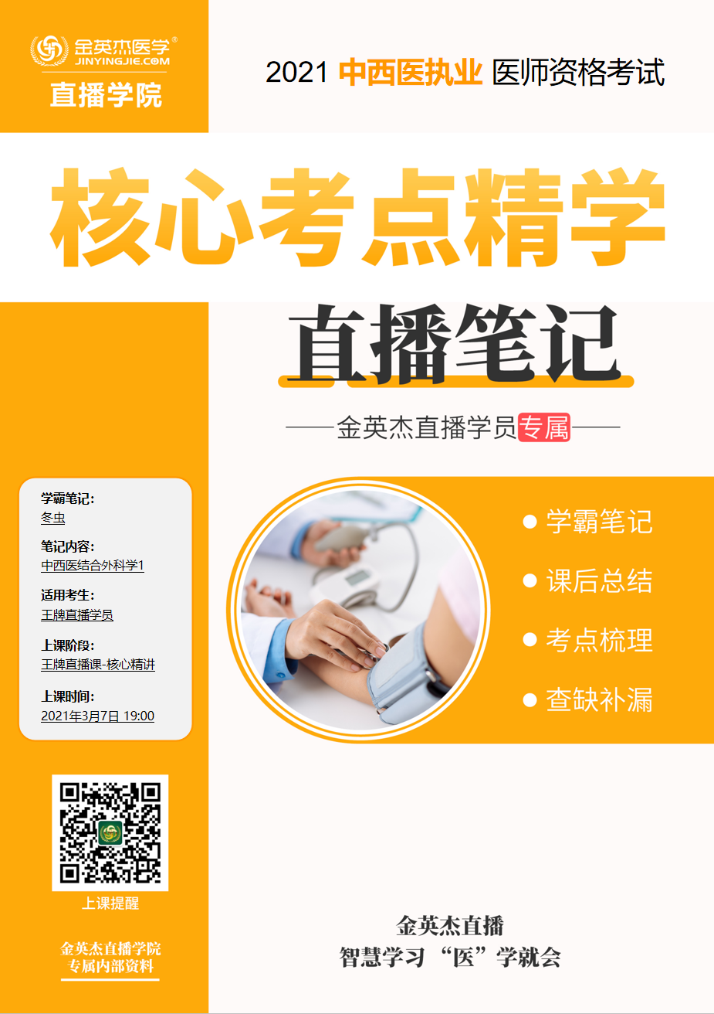

**金英杰直播学院  
中西医专业**

**中西医结合外科学1**

**直播笔记**

**整理教辅:冬虫**

**2021年3月7日**

**中西医外科学考试内容考情分析**

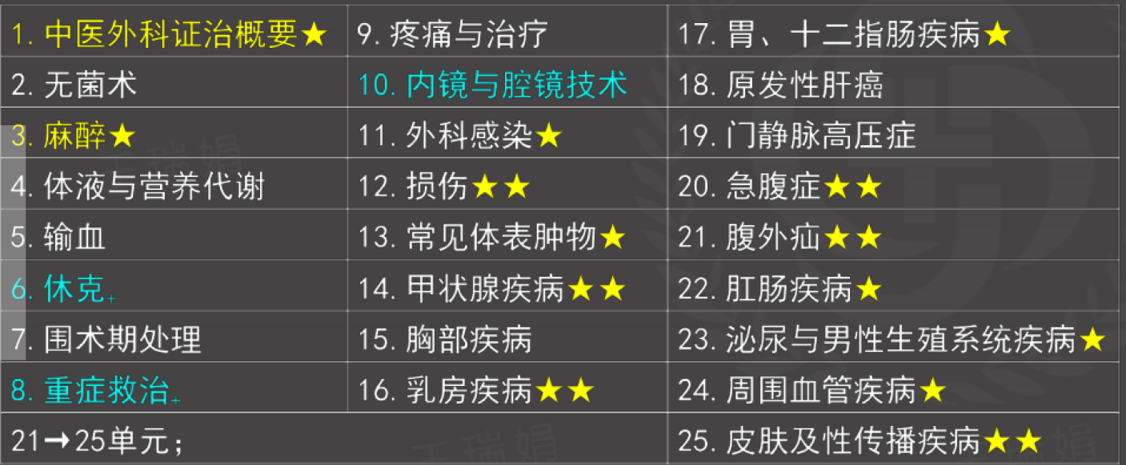

第一章中医外科证治概要

第一节

中医外科疾病命名与专业术语

考点一疾病的命名原则(助理不考)

中医外科学多是以疾病的某一特征对外科疾病加以命名。

部位-腋痈、乳痈

特征-流注、湿疮

脏腑-肠痈

范围-疖、疔、痈、发

穴位委中毒、人中疔

病程-千日疮

病因-破伤风、冻疮

传染性-疫疔

形态-红丝疔、鹅掌风

颜色-丹毒

考点二专业术语★★

1.疡又名外疡，是一切外科疾病的总称。疡科即外科。

2.疮疡有广义和狭义之分。

广义一——是一切体表浅显外科疾患的总称。

狭义一——是发于体表的化脓性疾病。

3.肿疡:指体表外科疾病尚未溃破的肿块。

4.溃疡:指一切外科疾病溃破的疮面。

6.痈★:指气血被邪毒壅聚而发生的化脓性疾病。

外痈:生于体表皮肉之间的化脓性疾患;

内痈:生于脏腑的化脓性疾患。

7.疽★:指气血被毒邪阻滞而发于皮肉筋骨的疾病。

有头疽:发生在肌肤间的急性化脓性疾病，相当于★西医的痈;

无头疽:多发于骨骼或关节间等深部组织的化脓性疾病，相当于西医的骨髓炎、骨结核、化脓性关节炎等。

8.根盘★:肿疡基底部周围之坚硬区，边缘清楚。

9.根脚★:肿疡基底根部。用于有头疽或疔的基底部的描述。

10.应指★:患处已化脓，用手按压时感觉内有波动感。

11.护场★:在疮疡的正邪交争中，正气能够约束邪气，使之不至于深陷或扩散所形成的局部肿胀范围。

有护场一提示正气充足， 疾病易愈;

无护场一提示正气不足， 预后较差。

12.袋脓:溃疡溃后疮口缩小或切口不当，致空腔较大如袋，脓液不易排出而蓄积于内，即为袋脓。

5.胬肉:疮疡溃破后过度生长、高突于疮面或暴翻于疮口之外的肉芽组织

13.痔:有峙突之意，古代将生于肛门、耳道、鼻孔等人之九窍中的突起小肉称为痔，如鼻痔(鼻息肉)、耳痔(耳道息肉)等。由于痔的发病以肛门部最多见，故归属于肛i ]疾病类。

14.漏:指溃疡疮口处脓水淋漓不止，犹如滴漏。

瘘管:指体表与脏腔之间有内、外口的病理性管道，或指溃口与溃口相通的病理性管道;

窦道:指深部组织通向体表的病理性盲管，只有外口而无内口。

15.痰★:指发于皮里膜外、筋肉骨节之间的或软或硬按之有囊性感的包块，属有形之征，多为阴证。

16.结核★:结聚成核之意，既是症状，又是病名。

泛指一切皮里膜外浅表部位的病理性肿块。

17.岩:病变部肿块坚硬如石，高低不平，固定不移，形似岩石，破溃后疮面中间凹陷较深，状如岩穴(恶性)。

如:乳岩、肾岩(阴茎癌)

18.瘤:凡瘀血、痰滞、浊气停留于人体组织之中，聚而成形所结成的块状物，称为瘤(良性)

19.五善:“善”是好的征象。

20.七恶:“恶”是坏的征象。

“七恶”——心恶、肝恶、脾恶、肺恶、肾恶、脏腑败坏、气血衰竭(脱证)

21.顺证:按照顺序出现应有的症状者。

22.逆证:不以顺序而出现不良的症状者。

第二节病因病机

考点一

致病因素★

1.外感六淫★:火毒、热毒

2.感受特殊之毒★:虫毒、蛇毒、疯犬毒、药毒、食物毒、疫毒、漆毒(化学)

3.外来伤害★跌仆损伤、沸水、火焰、寒冷及金刃竹木(物理)

4.情志内伤:

喜、怒、忧、思、悲、恐、惊

5.饮食不节:湿热火毒内生

6.劳伤虚损

7.痰饮、瘀血★:既是病理产物，又是致病因素

考点二发病机理★

1.气血凝滞:疼痛、肿胀、结节、肿块、出血、皮肤增厚、瘀斑

2.经络阻塞

3.脏腑功能失和:筋、脉、肉、皮、骨——-五脏

第三节诊法与辨证

考点二辨证★

1.阴阳辨证

2辨肿

3辨肿快

4.辨结节

5.辨痛

6.辨痛与肿关系

7辨痒的原因

8.辨脓

1.阴阳辨证★★

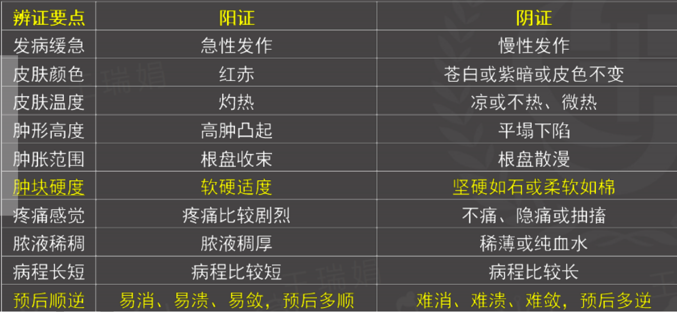

1. 辨肿

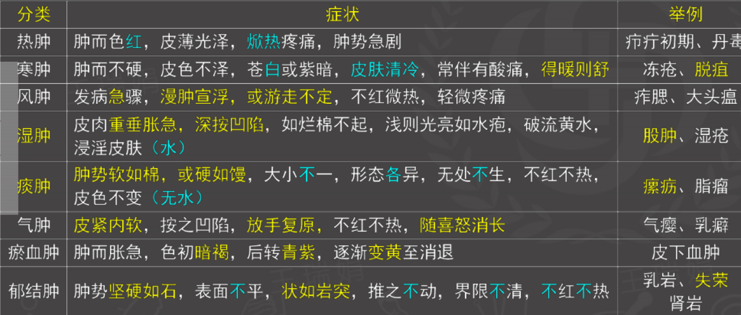

3.辨痛一疼 痛的原因

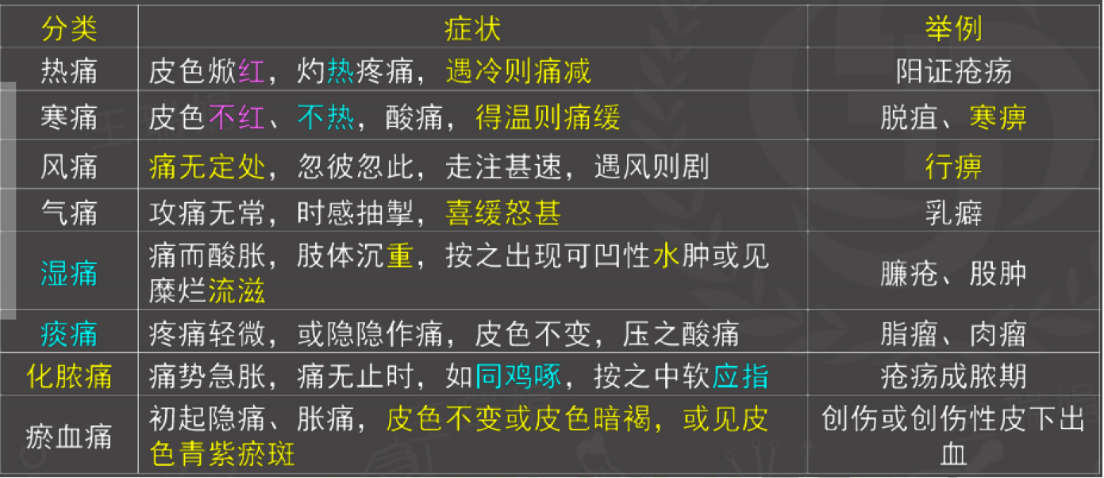

3.辨痛一疼 痛性质

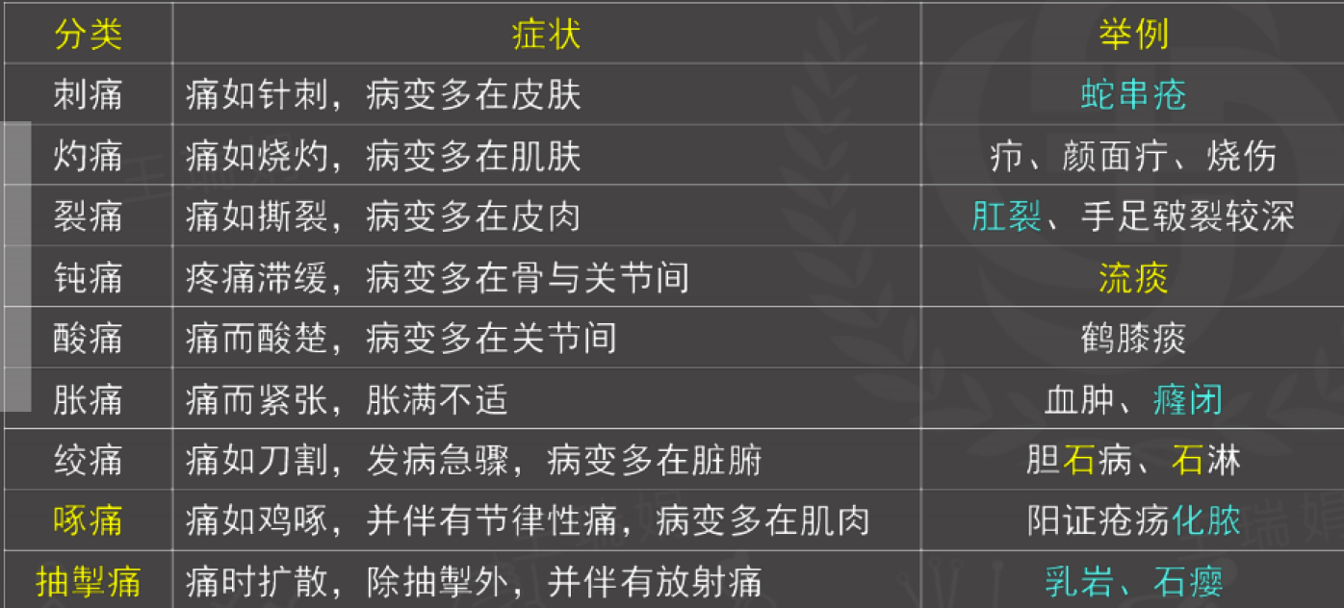

4.辨痒★★

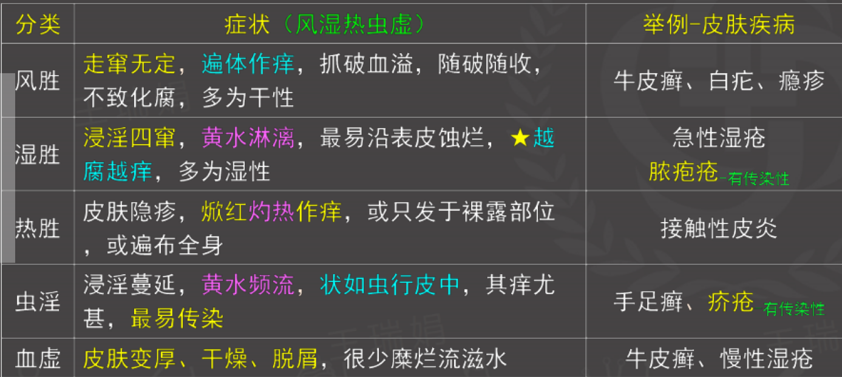

5.辨脓

1.成脓的特点:

(1)

疼痛

阳证脓疡——-疼痛剧烈;

阴证脓疡——痛热不甚，肿胀明显。

(2)

肿胀——皮肤肿胀，皮薄光亮为有脓

深部脓肿皮肤变化不明显，但胀感较甚。

(3)

温度——-阳证脓疡，局部温度增高。

(4)

硬度——成脓:中软应指，波动感

2.确认成脓的方法★

(1)按触法

(2)透光法

(3)点压法

(4)穿刺法

(5) B超。

注意:切开法、X线、挑刺法

第四节 治法★

考点一

内治法★

1.初起——初起宜消散，以祛邪为主——尚未成脓的肿疡

2.成脓——中期宜托补，以扶正祛邪并进——成脓期

补托法:正虚毒盛，正气不能托毒外达—— 托里消毒散

透托法:毒气盛，正气未衰者——透脓散

3.溃后——后期宜补养，以扶正为主——溃疡后期

考点二外治法

药物疗法

1.膏药一 薄贴(硬膏)

[适应证]一切外科疾病初起、成脓、溃后各个阶段。

(用法]太乙膏、千捶膏均可用于红肿热痛明显之阳证疮疡。

为★肿疡、溃疡的通用方。

2.油膏

[适应证]肿疡、溃疡、皮肤病糜烂结痂渗液不多，以及肛门病

[用法]

肿疡期:**金黄膏、玉露膏——疮疡阳证**

**冲和膏——半阴半阳证**

**回阳玉龙膏——阴证**

溃疡期:

生肌玉红膏、★红油膏、生肌白玉膏

金黄玉露又(油)相逢(红)

3.箍围药( 药粉和液体调制成的糊剂)

[适应证]凡外疡不论初起、成脓及溃后;★肿势散漫不聚而无集中之硬块者。

**阳证一金黄散、玉露散**

**半阴半阳证一冲和散**

**阴证一回阳玉龙散**

4.草药

[适应证]一切外科疾病之阳证，具有红肿热痛者;

创伤浅表出血;皮肤病的止痒;毒蛇咬伤等。

[用法]蒲公英、紫花地丁、马齿苋、芙蓉花叶、七叶一枝花、丝瓜叶，

有清热解毒消肿之功→适用于阳证肿疡。

5.掺药

➊消散药:肿疡初起而肿势局限尚未成脓者。

阳证-——阳毒内消散、红灵丹(红绡) ;

阴证——阴毒内消散、桂麝散。

②提脓祛腐药:溃疡初期，脓栓未溶，腐肉未脱，或脓水不净，新肉未生的阶段。

代表药:九一丹、八二丹、七三丹、五五丹、九黄丹

★升药过敏:黑虎丹

③腐蚀药与平胬药(含汞、砒成分) :

[适应症]肿疡脓未溃时、痔疮、瘰疬、赘疣、息肉等病。

**枯痔散→痔疮**

**白降丹一溃疡创口太小，脓腐难去**;

④祛腐生肌药:

[适应症]溃疡日久，腐肉难脱，新肉不生;或腐肉已脱，新肉不长，久不收口者

**回阳玉龙散→溃疡属阴证;**

**月白珍珠散、拔毒生肌散——溃疡阳证;**

**黄芪六一散、回阳生肌散——溃疡虚证**。

6.酊剂:

[适应症]疮疡未溃及皮肤病。

红灵酒有活血、消肿、止痛→冻疮、脱疽未溃之时;

10%土槿皮酊→杀虫、止痒→鹅掌风、灰指甲、脚湿气;

白屑风酊→祛风、杀虫、止痒→面游风。

7.洗剂

三黄洗剂→清热止痒+一切急性皮肤病，如湿疮、接触性皮炎等;

颠倒散洗剂- +清热散瘀→酒齄鼻、粉刺。

考点二外治法手术疗法

1.切开法:一切外疡，不论阴证、阳证，确已成脓者。

2.火针烙法:甲下瘀血、四肢深部脓疡、疖、痈、赘疣、息肉以及创伤出血等。

3.砭镰法:急性阳证疮疡，如下肢丹毒、红丝疔、疖疮痈肿初起外伤瘀血肿痛、痔疮肿痛等。

4.挑治法:内痔出血、肛裂、脱肛、肛]瘙痒、颈部多发性疳肿。

5.挂线法:疮疡溃后脓水不净形成瘘管或窦道者;或疮口过深或生于血络丛处而不宜采用切开手术者。

6.结扎法:瘤、赘疣、痔、脱疽，以及脉络断裂引起的出血之症

考点二外治法——其他疗法

1.引流法:药线引流、导管引流和扩创引流。

2.垫棉法:溃疡脓出不畅有袋脓;疮孔窦道形成;

溃疡脓腐已尽、新肉已生，但皮肉一时不能黏合者。

3.药筒拔法:适用于有头疽坚硬散漫不收，脓毒不得外出;

或脓疡已溃，疮口狭小，脓稠难出，有袋脓者;

或毒蛇咬伤，肿势迅速蔓延，毒水不出者。

4.针灸法。

5.熏法:肿疡、溃疡。

6.熨法:风寒湿痰凝滞筋骨肌肉等证，以及乳痈的初起或回乳。

7.热烘疗法:鹅掌风、慢性湿疮、牛皮癣等皮肤干燥、瘙痒之症。

8.溻渍法:阳证疮疡初起和溃后、半阴半阳证及阴证疮疡。

9.冷冻疗法:

瘤、赘疣、痔核、痣、早期皮肤癌等。

10.激光疗法

第二章无菌术

第一节概述

考点一无菌术、灭菌、消毒定义

1.无菌术:为了预防伤口的感染，针对这些感染来源所采取的一种预防措

施，由灭菌法、抗菌法和一定的操作规则及管理制度所组成。

2.灭菌:杀灭一切活的微生物(灭九族、灭门)。

3.消毒:杀灭病原微生物和其他有害微生物，不要求清除或杀灭所有微生物(芽孢)。

第二节手术器械、物品、敷料消毒与灭菌

考点一化学消毒法

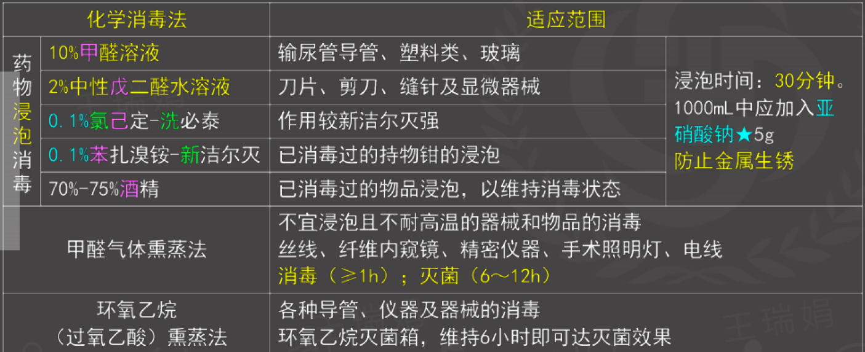

考点二物理灭菌法★

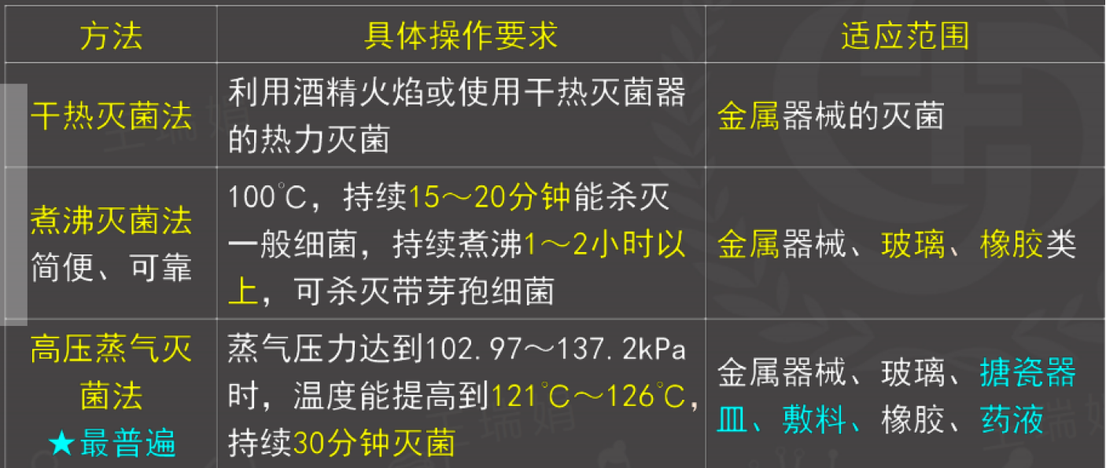

第三节手术人员和病人手术区域的准备

考点一手术人 员的准备

1.一般准备:进手术室前，更换清洁鞋、衣、裤。戴好口罩，帽子要遮住全部头发，口罩遮盖口、鼻，剪短指甲。脱去袜子，衣袖卷至上臂中、上1/3交界以上。手臂皮肤有破损或化脓性感染者不能参加手术。

2.手臂消毒法:消毒范围从手指尖至肘，上10 cm处。

3.穿无菌手术衣和戴手套的方法

(1) 穿无菌手术衣:穿手术衣过程中，注意勿将衣服的外面对向自己或触碰到其他物品及地面，未戴手套的手不得碰触衣服的外面。

(2)戴无菌手套:尚未戴无菌手套的手，只允许接触手套套口向外翻折的部分，不可碰到手套的外面;已戴一只手套的手，不可接触另一手套的内面和未戴手套的手。

考点二病人手术区域的准备(助理不考)

1.手术前皮肤准备:

目的是消灭或减少切口处及其周围皮肤上的细菌。

择期手术于术前1日洗澡，更换清洁的衣裤;

手术区皮肤的毛发应剃除;

皮肤上若有较多油脂或胶布粘贴的残迹，可先用汽油或甲醚拭去。

2.手术区皮肤消毒★

消毒范围:手术切口周围15 cm的区域。

消毒步骤:自上而下，自切口中心向外周，涂擦时方向应一致，不可遗漏空白或自外周返回中心部位。

感染伤口或肛门门等处手术，则应自手术区外周逐渐涂向感染伤口或会阴肛门处。

3.手术区铺无菌巾

小手术覆盖-块两层的洞巾。较大的手术，应根据手术部位及性质而异。原则上除手术野外，至少要有2层无菌布单遮盖。

腹部手术，用4块无菌巾，每块在长方形巾的长边双1/4~1/3宽，铺时靠切口侧

顺序:操作者对侧/相对不洁区→.上侧→操作者侧。

注意:无菌巾位置不准确，只允许由手术区向外移，不得向内移。根据手术需

要，大孔单的头端应盖过麻醉架，两侧和足端下垂过手术床边缘30cm以上。

第三章 麻醉

考点麻醉方法的分类★

1.全身麻醉4

(1)吸入麻醉:乙醚

(2)非吸入性麻醉:静脉★、肌肉注射或直肠灌注给药。

2.局部麻醉4:★表面麻醉、局部浸润麻醉、局部区域阻滞、神经阻滞麻醉。

作用局限于某一部位， 局部痛觉消失，运动神经被阻滞。

3.椎管内麻醉2:蛛网膜下腔阻滞麻醉、硬脊膜外腔阻滞麻醉。

4.针刺镇痛与辅助麻醉:耳针、体针

5.复合麻醉:同时使用多种麻醉药物和麻醉方法

考点二麻醉方法的选择 (助理不考)

麻醉方法的选择原则有以下四点:

1.充分估计患者的病情和一般情况

2.根据手术需要

3.按麻醉药和麻醉方法

4.麻醉者的技术和经验法

第二节麻醉前准备与 用药

1.访视病人

2.对病人耐受麻醉手术的程度作出客观判断，用ASA分级，麻醉前病情分级★。

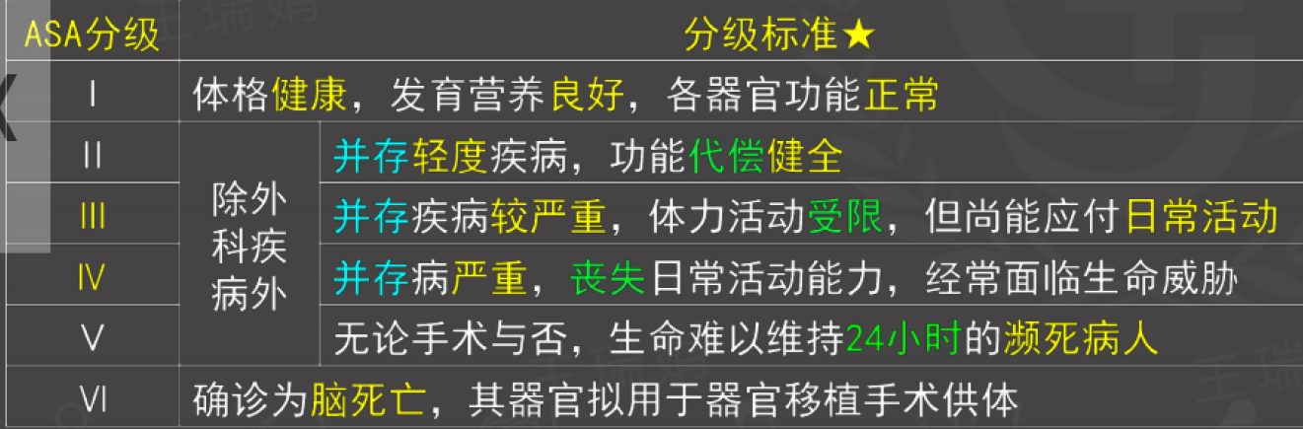

考点二麻醉前用药★

一、麻醉前用药的目的

1.解除精神紧张和恐惧心理，达到术前安睡。

2.提高痛阈，增强麻醉效果，减少麻醉药用量，利于麻醉维持。

3.控制不良反应，降低基础代谢，减少氧耗量，减少呼吸道腺体分泌，利于麻醉顺利诱导。

4.对抗麻醉药的不良反应，降低麻醉药的毒性。

二、麻醉前用药

1.镇静催眠药:对抗局麻药毒性和降低局麻药过量惊厥发生——巴比妥类药。

2.麻醉性镇痛药:★吗啡、哌替啶、芬太尼、镇痛新。

3.抗胆碱类药:抑制呼吸道腺体分泌，保持呼吸道通畅——阿托品和东茛菪碱。

4.镇静安定药:抗焦虑和控制情绪紧张，增强催眠药、麻醉药和镇痛药作用，降低

基础代谢，预防术中恶心、呕吐以及中枢性肌肉松弛等作用。

苯二氮卓类(地西泮)、J酰胺苯(氟哌啶醇)、吩噻嗪类(氯丙嗪)

5.特殊药物:合并支哮，或过敏史者一+抗组胺药;

合并糖尿病+胰岛素; 高热者——解热药。

第三节 局部麻醉

考点一常用麻醉药

1.酯类局麻药有普鲁卡因、丁卡因等;

酰胺类局麻药有利多卡因、布比卡因、罗哌卡因等。

2.临床上常依据局麻药的作用时间长短分

短效:普鲁卡因

中效:利多卡因

长效:丁卡因、罗哌卡因和布比卡因

考点二局部麻醉方法和临床应用

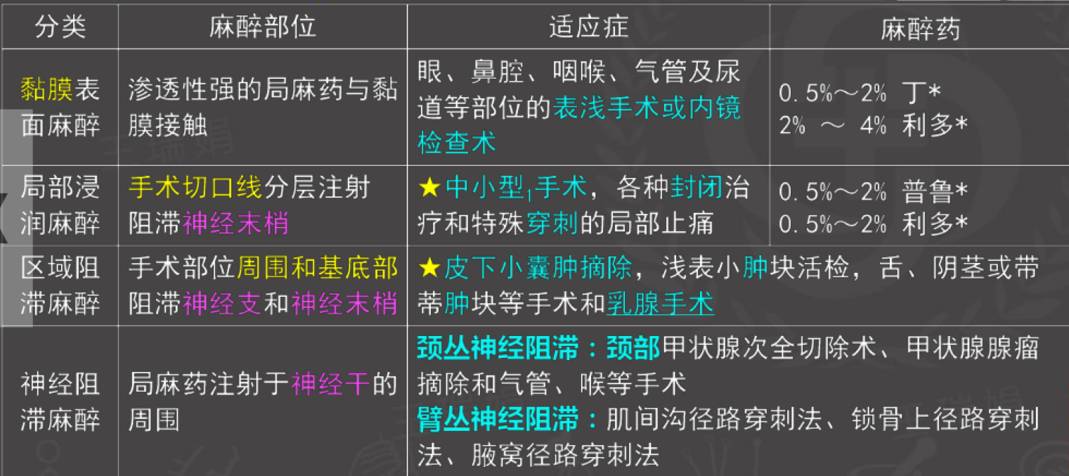

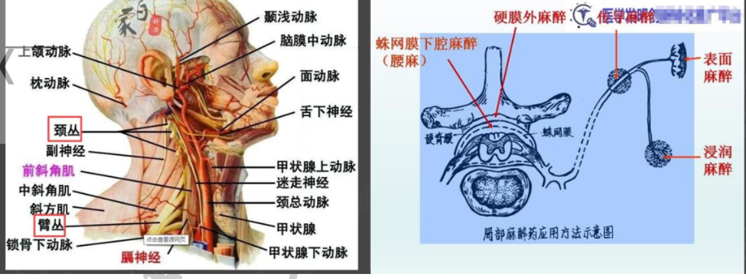

考点三局麻药的不良反应与防治

1.中毒反应:中枢神经系统↑↓和心血管系统↓。

➊麻醉前给巴比妥类药，有减轻局麻药中毒的功效。

②局麻药中加★1:20万肾上腺素，延缓局麻药的吸收，延长麻醉时间。

2.过敏反应:皮肤黏膜出现皮疹或荨麻疹→支气管哮喘和呼吸困难→过敏性休克

①先用肾上腺皮质激素，以改善血管通透性。

②支气管哮喘发作——★氨茶碱250~300mg静脉缓注。

3.特异质反应:小剂量局麻药导致严重中毒——抢救。

第四节椎管内麻醉

考点一蛛网膜下腔麻醉

1.适应证(下腹部以下手术)

(1)下腹部及盆腔手术。

(2)下肢手术。

(3)肛门门及会阴部手术。

2.并发症及处理★

(1)术后头痛(最常见)

:绝对平卧，降低脑脊液压力

(2)腰背痛

(3)尿潴留

(4)下肢瘫痪

考点二硬膜外麻醉

1.适应证:颈、胸壁、上肢、下肢、腹部和肛门]会阴区各部位的手术

颈椎病、腰背痛及腿痛等急、慢性疼痛的治疗。

2.并发症及处理

术中:全脊髓麻醉、局麻药的毒性反应、血压下降、呼吸抑制、恶心呕吐。

术后:神经损伤、硬膜外血肿、硬膜外脓肿、脊髓前动脉综合征。

3.禁忌证★(文字游戏)

(1)严重休克或出血未能纠正者。

(2)全身或局部针刺部位感染。

(3)中枢神经系统疾病。

(4)凝血机制障碍性疾病。

(5)低血压或严重高血压。

(6)慢性腰背痛或术前有头痛史。

(7)脊柱畸形或脊柱类风湿性关节炎。

(8)精神病而不能合作者。

第五节全身麻醉

1.分类★

(1)吸入麻醉:乙醚

(2)非吸入麻醉:静脉麻醉、肌内注射麻醉、直肠灌注麻醉。

2.并发症及处理★

(1) 喉痉挛:面罩加压吸氧→气管内插管。

(2)呼吸停止:麻醉机面罩给氧人工呼吸→紧急气管内插管+继发心跳停止，立即心肺复苏。

(3) 血压下降:吸氧，保持呼吸道通畅+★麻黄素15~ 30mg静注或肌注升压，或50%葡萄糖80~ 100ml静注。

第六节气管内插管与拔管术

考点一

气管内插管的适应证

1.颌面、

颈部、五官等需全麻大手术。

2.开胸手术，需要肌肉松弛而使用肌肉松弛剂的.上腹部或其他部位手术。

3.急性消化道梗阻或急症饱食患者的手术。

4.颅脑外科全麻手术。

5.异常体位的全麻手术。

6.颈部巨大包块，纵隔肿瘤或极度肥胖患者的手术。

7. 手术区 位于或接近上呼吸道的全 麻手术。

8.低温或控制性低血压手术。

9.急救与复苏。

考点二 拔管术指征

1.患者完全清醒，呼之有明确反应。

2.呼吸道通气量正常，肌张力完全恢复。

3.吞咽反射、咳嗽反射恢复。

4.循环功能良好，血氧饱和度正常。

